蛋白纯化解决方案

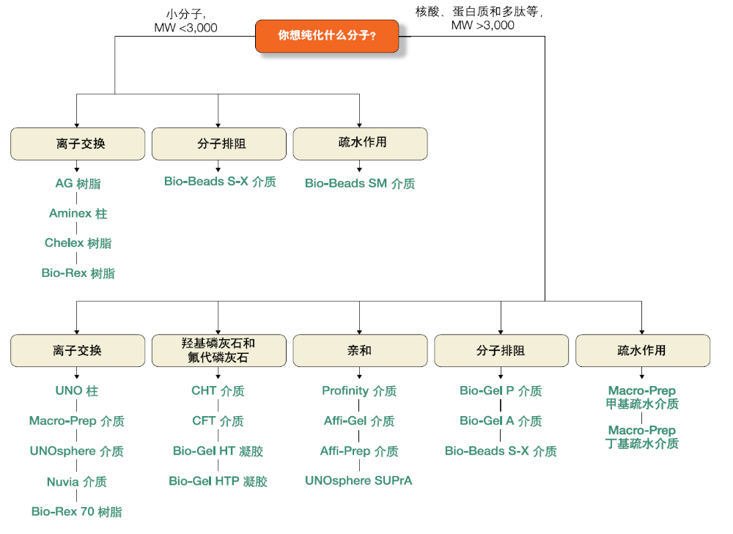

层析介质介绍与选择指南
阴离子交换 | 应用范围
AG1  离子交换层析 | 强阴离子，不同交联度的树脂可用于分离低分子量多肽、核苷酸及无机阴离子；对氯离子选择性较高；可用于重力流或低压层析系统。
AG MP-1M | 强阴离子，巨孔型 AG 1型树脂，用于 MW>1,000,000 分子分离，可用于重力流或低压层析系统。
Bio-Rex5和  AG4-X4 | 弱阴离子，用于去除糖中的有机酸，吸附溶液中的无机酸；可用于重力流  AG 4-X4 或低压层析系统。
UNO Q | 强阴离子，可在高流速下实现高分辨率的生物分子分离；pH 稳定性范围为2-12。
Macro-Prep High Q | 强阴离子，用于高载量的生物分子分离，独特的表面化学特性减少杂质非特异High Q 性吸附，pH 稳定性范围为1-10。
Macro-Prep 25 Q | 强阴离子，具有 Macro-Prep High Q介质相似的特性，但 25μm 微球提供更高的分辨率；独特的表面化学特性减少杂质非特异性吸附，pH 稳定性范围为1-10。
Macro-Prep DEAE | 弱阴离子，用于高载量的生物分子分离，独特的表面化学特性减少杂质非特异性DEAE 吸附，pH 稳定性范围为 1-10。
UNOsphere Q | 强阴离子，用于高通量和高载量的生物分子分离，pH 稳定性范围为 1-14。
Aminex | 用于高压分析碳水化合物、糖和有机酸，具有行业标准的性能，见 U.S. 药典。
阳离子交换 | 应用范围
AG 50W | 强阳离子，低交联度树脂用于分离多肽和核苷酸，高交联度树脂用于分离小肽和金属离子及去除阳离子；可用于重力流或低压层析系统。
AG MP 50 | 强阳离子，巨孔型 AG 50W 型树脂，用于 MW>1,000,000 分子分离；可用于重力流或低压层析系统。
Bio-Rex MSZ 50 | 强阳离子，具有 AG 50 介质相同的特性，但颗粒大小更均一；650μm 微球体大小使其更适用于大规模的（层析柱或批次）工业级应用。
Bio-Rex 70 | 弱阳离子，适用于高载量的高分子量（MW>1,000,000）溶质分离，用于纯化和分离多肽、蛋白质、酶及其它阳离子分子；适用于大规模纯化。
Chelex100 | 弱阳离子，鳌合树脂可去除金属离子适用于PCR模板制备，并适用于缓冲液和离子试剂的超纯化；可用于重力流或低压层析系统，提供分子生物学级和生物工艺级产品规格。
UNO S  离子交换层析 | 强阳离子，可在高流速下实现高分辨率的生物分子分离，pH 稳定性范围为2-12。
Macro-Prep 25 S | 强阳离子，具有 Macro-Prep High Q 介质相似的特性，但 25μm 微球体能提供更高的分辨率，独特的表面化学特性减少杂质非特异性吸附；pH 稳定性范围为1-10。
Macro-Prep High S | 强阳离子，用于高载量的生物分子分离；独特的表面化学特性减少杂质High S 非特异性吸附，pH 稳定性范围为1-10。
Macro-Prep CM | 弱阳离子，用于高载量的生物分子分离；独特的表面化学特性减少杂质非特异性吸附，pH 稳定性范围为1-10。
UNOsphere S | 强阳离子，用于高载量的生物分子分离；pH 稳定性范围为1-14。
UNOsphere Rapid S | 强阳离子，具有 UNOsphere S 相似的特性，但其增强的化学特性克服了介质在电导Rapid S 变化时导致 pH 漂移的缺点，并加快了介质的平衡时间；pH稳定性范围为1-14。
Nuvia S | 强阳离子，具有UNOsphere S相似的特性，但介质表面的化学修饰使其更适用于高载量的生物分子分离；pH稳定性范围为1-14。
混合离子层析 | 应用范围
AG 11 A8 | 离子排阻，含有阴离子和阳离子交换位点，可以与游离的离子弱结合用于非离子化合物的脱盐，如从蛋白质中去除 SDS 和吸附无机酸。
AG 501-X8 | 混合床树脂，由等量的AG 1-X8 和AG 50W-X8组成，用于水、尿素、甲酰胺和丙烯酰胺等的去离子或脱盐，从而获得超纯试剂。
Bio-Rex MSZ 501 | 混合床树脂，由等量的Bio-Rex MSZ 1和 Bio-Rex MSZ 50 组成；颗粒均一的离子交换树脂，可用于水和非电解质的脱盐，特别适合大规模工业使用。
分子量排阻（凝胶过滤）  分子排阻层析 | 应用范围
Bio-Gel P系列 | 根据分子大小分离，并可用于脱盐或缓冲液置换，提供分子排阻范围从 100-100,000 多种介质，pH稳定性范围为2-10。
Bio-Beads S-X系列 | 非极性分子量排阻范围为 400-14,000，可用于分离小分子量的有机多聚物和其它疏水物质。
亲和层析 | 应用范围
UNOsphere SUPrA | 用于抗体纯化和从大体积细胞培养液中纯化Fc 融合片段，SUPrA适用于工业级单克隆抗体研发及生产。
Affi-Gel protein A | 从腹水、血清和培养液中纯化IgG，低压层析介质。
Affi-Prep protein A | 从腹水、血清和培养液中纯化IgG，稳压层析介质。
Affi-Gel蓝胶 | 用于去除白蛋白及酶纯化，该介质骨架上共价结合了Cibacron Blue F3GA 蓝色染料，用于纯化带有二核苷酸折叠的蛋白质。
DEAE Affi-Gel Blue | 用于去除IgG 中的白蛋白和蛋白酶，Cibacron Blue F3GA 染料共价结合至Blue DEAE Bio-Gel A 上。
CM Affi-Gel Blue | 用于去除IgG中的白蛋白和蛋白酶，Cibacron Blue F3GA 染料共价结合至CM Bio-Gel A 上。
肝素凝胶 | 用于纯化凝结因子、胞浆蛋白和多种酶，包括核酸酶、脂酶和蛋白酶，肝素可特异性结合多种酶和其它蛋白。
Profinity IMAC  亲和层析 | 用于带有His标签蛋白的纯化。
Profinity GST | 用于带有 GST 标签蛋白的纯化。
Profinity eXact | 一步法实现亲和纯化和柱上酶切去除融合标签。
Affi-Gel多粘菌素介质 | 用于去除内毒素，稳压介质可用 NaOH 消毒。
Affi-Gel硼胶 | 用于亲和纯化低分子量带有顺式/邻式羟基的分子，并可分离AMP 和环状AMP。
Profinity | 亲和偶联，用于偶联亲核基团，如-OH、-NH₂、-SH，该介质以 UNOsphere 为骨架，因而具有优良的压力和流动特性。
Affi-Gel 10 | 亲和偶联，用于偶联-NH₂基团，偶联 pI6.5-11 的蛋白质，属低压层析介质。
Affi-Gel 15 | 亲和偶联，用于偶联-NH₂ 基团，偶联 pI<6.5 的蛋白质，属低压层析介质。
Affi-Gel Hz | 亲和偶联，通过抗体Fc段偶联 IgG 分子。
Affi-Gel 102 | 通过 EDAC 碳二亚胺亲和偶联带有 -COOH 的配基。
羟基磷灰石和氟代羟基磷灰石 | 应用范围
CHT I型 | 用于抗体纯化（与Ⅱ型相比载量较高）、纯化或去除病毒、纯化或去除 DNA、去除多聚体和内毒素及Fab 纯化。
CHT II型 | 用于抗体纯化，白蛋白去除及 Fab 纯化。
CFT I型和II型  羟基磷灰石  氟代羟基磷灰石 | 具有与 CHT 相似的特性，但在低 pH(5.5) 值时较 CHT 稳定，适用于 Fab 纯化。
Bio-Gel HT | 用于纯化蛋白质、核酸和其它多种生物分子；晶体状羟基磷灰石，与 CHT 陶瓷羟基磷灰石机械稳定性不同。
Bio-Gel HTP | 与 Bio-Gel HT 相似，粉末状。
DNA纯  Bio-Gel HTP | 与 Bio-Gel HTP 相似，但颗粒大小更细，选择性结合 dsDNA；可用于分离Bio-Gel HTP ssDNA 和 dsDNA。
疏水层析介质 | 应用范围
Macro-Prep甲基HIC介质  疏水层析 | 根据蛋白质的相对疏水性分离，pH 稳定性范围为1-10。
Macro-Prep t-丁基HIC介质 | 根据蛋白质的相对疏水性分离，pH 稳定性范围为1-10。

-------------------广州誉维生物科技仪器有限公司提供

广州誉维生物科技仪器有限公司创立于2002年，是一家由归国留学生创办，主要经营生物研发科学用品，仪器，耗材的高科技企业。公司目前专注于生物技术仪器的研发，生产和市场销售，致力于为客户提供优质的服务和先进的生物科技仪器，同时也为用户提供实验室系统的解决方案。
广州誉维生物科技仪器有限公司是一个充满生机和蓬勃发展的企业。我们以亲切、开放、严谨的公司文化和科学规范的管理，凝聚着大量的优秀人才，誉维生物拥有由优秀的职业经理人组成的管理团队和由资深生物专家组成的技术团队，他们在产品开发、推广和维护方面默契合作，深刻理解“以客户需求为中心”的含义，将“服务 质量”贯穿于公司运作和管理的每一个细节，赢得客户广泛的信任和支持。
公司成立以来，经过公司各个部门的努力奋斗，先后取得了很多成绩，例如连续三年荣获颇尔PALL最佳销售奖，THERMO FISHER finnpipette特约维修中心（华南地区唯一被承认者），博日独家代理商.
我们坚信，只要以市场为导向，以创新为动力，以质量求生存，以发展求壮大，我们就一定会赢得更好的明天。
目前公司已代理多个国际著名生物公司产品：
1 美国PALL滤器、滤膜、层析填料、超滤、超纯水系统；
2 美国BIO-RAD蛋白、核酸纯化试剂、电泳耗材、PCR耗材、层析柱及介质；
3 美国Thermo(原芬兰雷勃）移液器；Nalgene-NUNC消耗品；
4 上海天能电泳系统、凝胶图像系统；
5 厦门锐思捷纯水系统、超纯水系统；
6 杭州博日PCR仪、恒温金属浴等生命科学仪器；
7 北京京君龙磁力搅拌器、摇床等。
